智能家居
内网协议定义

编写人： 彭 鹏

审核人：

批准人：

中原电子应用电子研发中心

修订记录
版本 | 日期 | 作者 | 备注
V0.1 | 2012-12-28 | 彭 鹏 | 创建
目录
1.引言 4
1.1编写目的 4
1.2读者对象 4
1.3术语定义 4
1.4参考资料 4
2 网络拓扑 5
3 帧结构 6
4 地址分配 6
5 子协议 7
5.1遥控 7
5.1.1 组网 7
5.1.2冲突处理 8
5.2 网关 8
5.2.1组网 8
5.2.2状态查询 8
5.3 灯 9
5.3.1调光命令 9
5.3.2调光查询 10
5.4插座 11
5.5 配电箱 12
5.5.1 校准 12
5.5.2 定时 12
5.5.3 切换 13
5.6 小结 13
6 改进建议 14

智能家居
内网协议定义

1.引言

1.1编写目的
本文是智能家居系统，内部单元间无线通信协议的定义，数据在各单元间的传输均采用本文档的定义。本文档用于指导各单元代码的设计和维护。智能家居系统同外网(Internet)的通信使用网关单元，采用TCP/IP(Internet)协议。
由于理工大文档不够清晰，本文档在总结理工大资料文档的基础上，统一协议。在不是绝对必要(不扩展或修改时，无法实现功能)的情况下，不对协议做任何扩展和修改，故扩展和修改建议单独成章(第6章)。

1.2读者对象
本文的预期读者为智能家居项目组全体成员。

1.3术语定义
略

1.4参考资料
《智能家居系统》
《遥控产品设计说明书》
《智能家电配电箱以及插座报告》
《家庭网关设计报告》
《调光器设计》

2 网络拓扑
智能家居系统网络拓扑结构如图1：
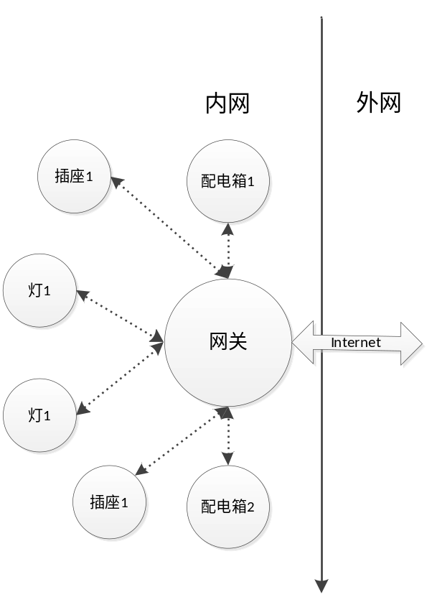
图1 拓扑结构图
内网使用本文档定义协议，所有单元与外网通信必须经过网关，本协议中网关可以覆盖遥控所有功能，故遥控在内网中和网关类似，为保证结构清晰，未绘制。内网中所有设备之间的通信采用nRF905无线模块。

3 帧结构
协议总体帧结构如表1:
表1 协议帧结构

协议帧定长，长度为16字节，以字符”*”(0x2A)开头，以字符”#”(0x23)结束。
起始字符后3字节的目的地址，目的地址之后为3字节源地址，后面是8字节的数据域。数据域的详细定义见子系统协议(第五章)。

4 地址分配
协议地址分配如表2：
表2 地址分配
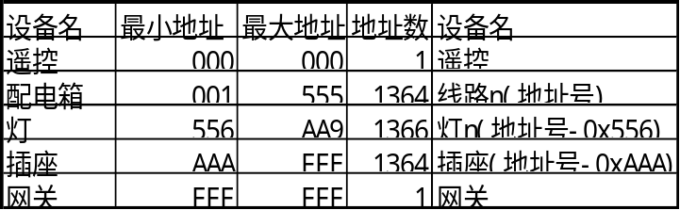
遥控为单地址”000”，网关为单地址”FFF”；配电箱地址范围为：”001”=>“555”；灯地址范围为：”556”=>”AA9”；插座地址范围为：”AAA”=>”FFE”。
其中灯1至灯5分别定义为：
1：客厅，地址556
2：卧室，地址557
3：厨房，地址558
4：起居室，地址559
5：办公室，地址55A
与遥控中的菜单名对应，最终演示系统，为了可靠稳定，仅实现客厅灯。
注意：协议中所有地址使用十六进制文本编码，而非二进制编码，每一个地址字节为一个ASCII字符，范围为”0”=>”F”。

5 子协议
在不同的单元中，协议帧数据域的定义不同，现对各单元中数据域定义如下：

5.1遥控
遥控(网关)用于控制灯、配电箱、插座等设备的工作，在开机时需要获取这些设备的地址。本节定义遥控(网关)相关协议的工作过程，各模块的控制协议定义与后续章节。

5.1.1 组网
遥控(网关)在开机时，发送地址请求(广播)命令，获取在线的设备的地址，用于组网。具体过程如下：
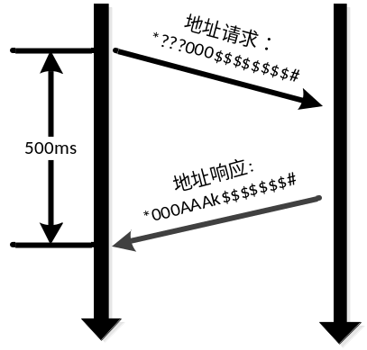
图1 地址请求过程
遥控(网关)在开机后，首先先发送请求地址命令，然后等待500ms用于设备发送地址响应。遥控(网关)将500ms内接收到的地址响应帧存入地址表，用于后续控制，500ms外收到的地址响应帧丢弃(不予处理)。
地址请求和地址响应的帧定义为表3、表4：
表3 地址请求
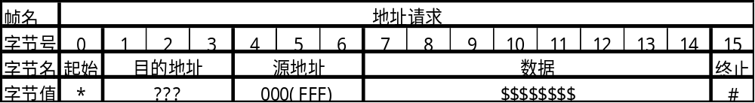
当地址请求帧由遥控发出时，源地址域需写入遥控地址(000)；当地址请求帧由网关发出时，源地址域写入网关地址(FFF)。
地址请求帧中，目的地址写入”???”，表示广播地址。
表4 地址响应
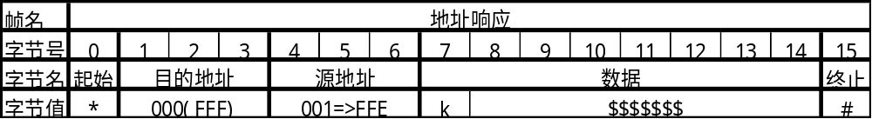
当设备将地址响应发送回遥控时，目的地址域写入遥控地址(000)；当地址响应发送回网关时，目的地址域写入网关地址(FFF)。
地址响应帧中，源地址为响应设备的地址；第7字节”k”表示设备在线的标记。

5.1.2冲突处理
在设备响应地址请求的过程中，若不做特殊处理，每个模块有极高的可能使用同一时隙发送地址响应帧，会导致冲突。为解决冲突问题，本局域网协议要求各设备在发送地址响应帧时采用载波监听时分复用算法，该算法过程如下：
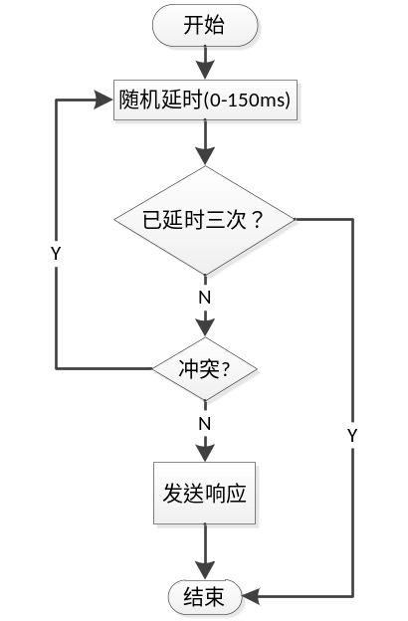
图2 冲突处理
在使用过程中，该冲突处理算法，有两点缺陷：
1、三次监听到冲突(概率小)，停止发送地址响应，模块入网失败，若重新入网需要遥控(网关)重启；
2、最坏情况下，每次随机延时后有16ms左右的处理时间(500/3 – 150 = 16)，若该时间内无法完成数据处理，依然会出现冲突。

5.2 网关
网关除了可以用于控制灯、配电箱、插座等设备(类似遥控)，还可以查询他们的工作状况。网关的组网及冲突处理过程与遥控相同，状态查询帧在各单元章节定义。

5.2.1组网
网关的组网帧(地址请求、地址响应)定义与遥控相同，参见5.1.1节。

5.2.2状态查询
详见各单元定义。

5.3 灯
灯(调光)单元在接收到遥控(网关)发送的地址请求和调光查询时发送响应帧，接收到调光命令时，仅调整自身的光强，不发送任何帧。地址请求定义见5.1节，本节定义调光命令和调光查询：

5.3.1调光命令
调光命令由遥控(网关)发给灯，具体过程如图3：
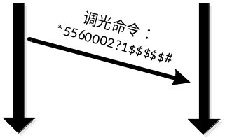
图3 调光过程
调光命令定义为表5：
表5 调光命令
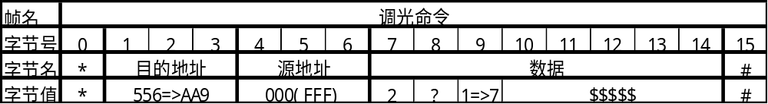
数据域第7字节：恒为”2”
数据域第8字节：字符”?”
数据域第10->14字节：恒为”$$$$$”
数据域第9字节：表示灯光模式
“1”：一般活动
“2”：书写阅读
“3”：床头看书
“4”：接待宾客
“5”：读书看报
“6”：高档办公
“7”：会议

5.3.2调光查询
调光查询过程先由遥控(网关)发给灯一个查询命令，然后灯返回响应命令帧，完成查询过程，过程定义如下：
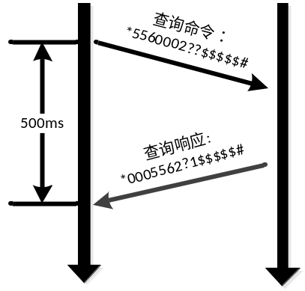
图4 调光查询
由于调光查询不是广播命令(查询命令指定了地址)，故无需冲突处理。调光查询帧和响应帧定义与表6、表7：
表6 调光查询
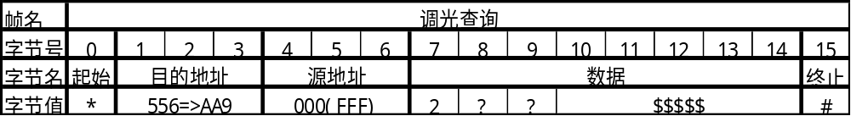
和调光命令类似，仅数据域第9字节恒为”?”与其不同。
表7 调光响应
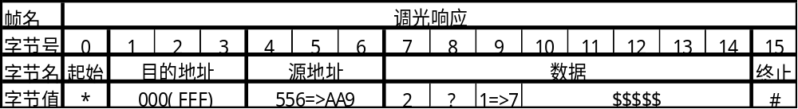
调光响应帧数据域与调光命令相同(源地址域目的地址互换)，保证一致性。

5.4插座
插座(阈值自适应单元)在接收到遥控(网关)发送的地址请求和插座查询时发送响应帧；接收到切换命令时，调整自身的状态(开或关)，不发送任何帧。地址请求参见5.1节，本节仅定义切换命令和插座查询。切换命令的过程参见图3，插座查询命令参见图4。切换命令、插座查询、插座响应定义与表8、表9、表10：
表8 切换命令
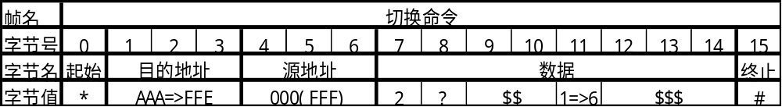
数据域第7字节：恒为”2”；
数据域第8字节：字符”?”；
数据域第9、10字节：恒为”$$”；
数据域第12=>14字节：恒为”$$$”；
数据域第11字节：表示线路编号。
表9 插座查询
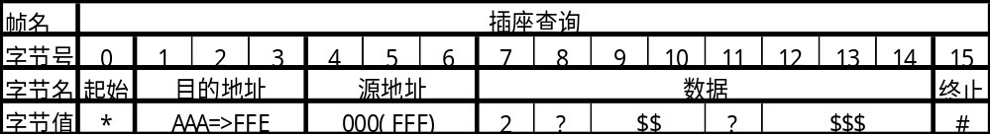
与切换命令类似，仅数据域第11字节为”?”与其不同。
表10 插座响应
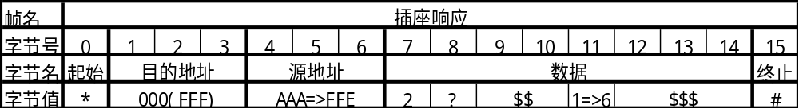
插座响应帧数据域与切换命令相同(源地址域目的地址互换)，保证一致性。

5.5 配电箱
配电箱(智能配电单元)在接收到遥控(网关)发送的请求类(地址、校准、定时、切换)命令时，发回响应。地址请求参见5.1节，控制类命令见图,3，查询类命令见图4。本节主要介绍校准、定时、切换命令的控制、查询与响应。

5.5.1 校准
校准的控制、查询、响应定义与表11、表12、表13：
表11校准控制
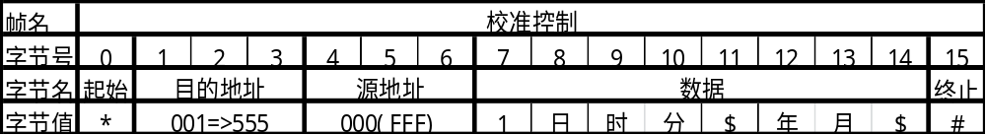
数据域第7字节：恒为”1”；
数据域第12、13、8、9、10字节分别为：年、月、日、时、分；
数据域第11、14字节：恒为”$”、”$”。
表12校准查询
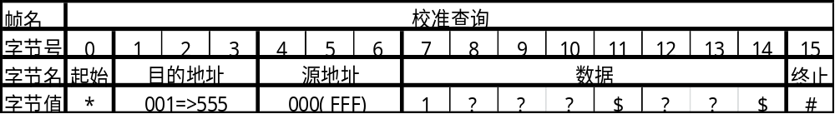
与校准控制帧类似，仅数据域第8、9、10、12、13字节为”?”与其不同。
表13校准响应
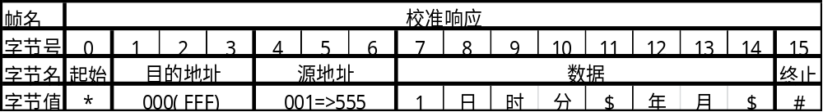
校准响应帧数据域与校准控制帧相同(源地址域目的地址互换)，保证一致性。

5.5.2 定时
定时的控制、查询、响应定义与表14、表15、表16：
表14定时控制
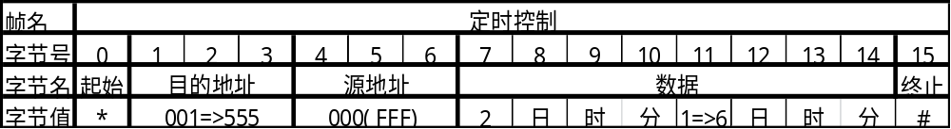
数据域第7字节：恒为”2”；
数据域第8、9、10字节分别为：日、时、分；
数据域第12、13、14字节分为：日、时、分(与8、9、10字节重复)；
数据域第11字节为线路号。
表15定时查询
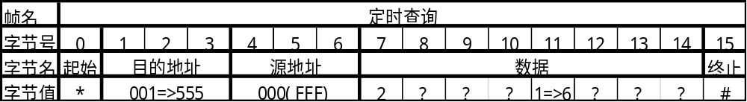
与定时控制帧类似，仅数据域第8、9、10、12、13、14字节为”?”与其不同。
表16定时响应
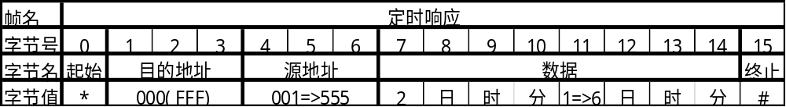
定时响应帧数据域与定时控制帧相同(源地址域目的地址互换)，保证一致性。

5.5.3 切换
状态的控制、查询、响应定义与表17、表18、表19：
表17 状态控制
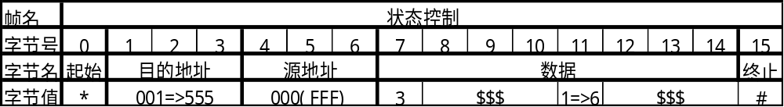
数据域第7字节：恒为”3”；
数据域第8、9、10、12、13、14字节分别为：”$$$”、”$$$”；
数据域第11字节为线路号。
表18 状态查询
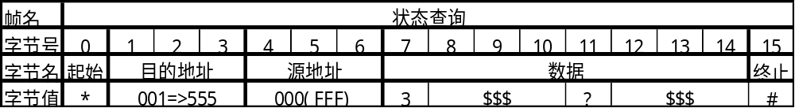
与状态控制帧类似，仅数据域11字节为”?”与其不同。
表19 状态响应
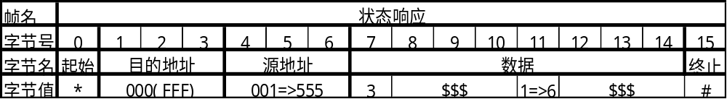
状态响应帧数据域与状态控制帧相同(源地址域目的地址互换)，保证一致性。

5.6 小结
在本协议中，所有的地址使用16进制的ASCII码编码。除了和时间有关的命令使用二进制编码外，其他的数据编码也是用ASCII码编码，这样可以在后面使用正则表达式扩展协议逻辑上提供一定的便利。如果需要压缩协议帧的位数可以使用压缩方法，而不是将协议完全采用二进制编码，ASCII码的可读性远强于二进制码。这是这套协议的优势所在，当然这套协议目前还存在一些问题，为了指明以后协议改进的方向，第六章提出了几点改进意见，仅供参考。

6 改进建议
1、协议域划分不统一，难以规划，需要改进协议域划分；
2、为保证协议逻辑的可扩展性，帧内所有符号使用正则表达式表示法，例如”^”表示头，”$”表示尾；
3、遥控和网关在请求地址时会产生冲突，并且功能重复，可以删除遥控；
4、冲突处理做概率分析，修改延时时间，优化性能；
5、为保证帧传输可靠，需要加入接收确认，以及重传机制。
编制： 彭 鹏 审核： 批准：

